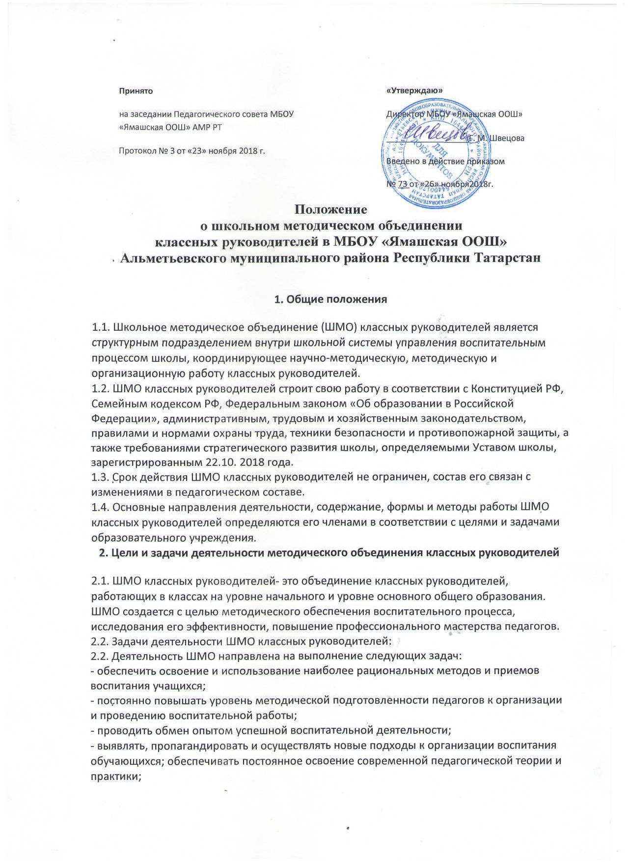

Принято  на заседании Педагогического совета МБОУ «Ямашская ООШ» АМР РТ  Протокол № 3 от «23» ноября 2018 г. | «Утверждаю»  Директор МБОУ «Ямашская ООШ»  __________________Г. М. Швецова  Введено в действие приказом  № 73 от «26» ноября2018г.

Положение

о школьном методическом объединении
классных руководителей в МБОУ «Ямашская ООШ»
Альметьевского муниципального района Республики Татарстан
1.9
1. Общие положения
1.1. Школьное методическое объединение (ШМО) классных руководителей является структурным подразделением внутри школьной системы управления воспитательным процессом школы, координирующее научно-методическую, методическую и организационную работу классных руководителей.
1.2. ШМО классных руководителей строит свою работу в соответствии с Конституцией РФ, Семейным кодексом РФ, Федеральным законом «Об образовании в Российской Федерации», административным, трудовым и хозяйственным законодательством, правилами и нормами охраны труда, техники безопасности и противопожарной защиты, а также требованиями стратегического развития школы, определяемыми Уставом школы, зарегистрированным 22.10. 2018 года.
1.3. Срок действия ШМО классных руководителей не ограничен, состав его связан с изменениями в педагогическом составе.
1.4. Основные направления деятельности, содержание, формы и методы работы ШМО классных руководителей определяются его членами в соответствии с целями и задачами образовательного учреждения.
2. Цели и задачи деятельности методического объединения классных руководителей
2.1. ШМО классных руководителей- это объединение классных руководителей, работающих в классах на уровне начального и уровне основного общего образования. ШМО создается с целью методического обеспечения воспитательного процесса, исследования его эффективности, повышение профессионального мастерства педагогов.
2.2. Задачи деятельности ШМО классных руководителей:
2.2. Деятельность ШМО направлена на выполнение следующих задач:
- обеспечить освоение и использование наиболее рациональных методов и приемов воспитания учащихся;
- постоянно повышать уровень методической подготовленности педагогов к организации и проведению воспитательной работы;
- проводить обмен опытом успешной воспитательной деятельности;
- выявлять, пропагандировать и осуществлять новые подходы к организации воспитания обучающихся; обеспечивать постоянное освоение современной педагогической теории и практики;
- создавать условия для самообразования классных руководителей и осуществлять руководство творческой работой коллектива.
3. Содержание деятельности
3.1. Изучение нормативной методической документации по вопросам образования
3.2. Организация работы педагогических работников по изучению новых образовательных стандартов по предметам.
3.3. Диагностика затруднений учителей, воспитателей, классных руководителей и выбор форм повышения квалификации на основе анализа потребностей.
3.4. Планирование и анализ деятельности.
3.5. Разработка рекомендаций по вопросам содержания, методов и форм организации воспитательно-образовательной деятельности; повышения эффективности организации учебно-воспитательной работы на основе анализа образовательной деятельности

3. Функции методического объединения классных руководителей

3.1. Аналитико-прогностическая, выражающаяся в осуществлении анализа качества оказания воспитательных услуг:
-состояние воспитания в процессе обучения;
-научно-методическое обеспечение воспитательного процесса;
-формирование воспитательной системы общеобразовательного учреждения;
-организация социально-профилактической работы;
-вынесение на рассмотрение администрацией Школы инициатив по выбору приоритетных направлений развития воспитательной системы Школы;
-мониторинг уровня воспитанности обучающихся;
3.2. Организационно-координирующая функция, выражающаяся в планировании и организации работы ШМО классных руководителей:
-разработка и рассмотрение планов воспитательной работы;
разработка методического сопровождения воспитательного процесса;
-вынесение на рассмотрение администрацией Школы вопросов о распределении классного руководства между учителями ОУ;
-рассмотрение плана работы ШМО классных руководителей;
-координация воспитательной деятельности классных руководителей и организации их взаимодействия;
3.3. Информационная функция, выражающаяся в информировании педагогических работников образовательного учреждения по вопросам:
-нормативного сопровождения деятельности классного руководителя;
-методического сопровождения деятельности классного руководителя;
информация о передовом педагогическом опыте в области воспитания;
-проведение внеклассных мероприятий и участие во внешкольных мероприятиях различного уровня;
3.4. Методическая функция, выражающаяся в создании организационно-педагогических условий для совершенствования профессиональной компетентности педагогов:
-создание условий для непрерывного образования педагогов;
-оказание адресной методической помощи педагогам;
-организация методических выставок по проблемам воспитания;
-координация работы методического объединения с вышестоящими муниципальными методическими службами;

4. Полномочия и ответственность ШМО классных руководителей:

4.1. Выдвигать предложения об улучшении воспитательного процесса в Школе;
4.2. Получение консультативной помощи от членов администрации: нормативная база, научно-методической литература;
4.3. Вносить предложения об аттестации членов объединения, предложение о публикации передового опыта;
4.4. Ответственность за объективность анализа деятельности классных руководителей, своевременную реализацию направлений работы Школы, качество разработки и проведения мероприятий, корректность обсуждаемых вопросов;
5. Организация работы ШМО классных руководителей
5.1. ШМО возглавляет опытный классный руководитель.
5.2.Руководитель ШМО классных руководителей несет ответственность:
-за планирование, подготовку, проведение и анализ деятельности ШМО;
-за качественное ведение документации и отчетность деятельности ШМО;
-за своевременное предоставление необходимой документации администрации школы, в вышестоящие инстанции о работе ШМО;
-за повышение методического уровня воспитательной работы в Школы;
-за совершенствование психолого-педагогической подготовки классных руководителей;
-за выполнение классными руководителями их функциональных обязанностей;
Организует:
-взаимодействие классных руководителей, членов ШМО;
-проведение заседаний МО, открытых мероприятий, семинаров, конференций;
-изучение, обобщение и использование на практике передового педагогического опыта работы классных руководителей;
-консультации по вопросам воспитательной работы;
5.3. Участвует в научно- исследовательской, методической работе школы по вопросам воспитания совместно с заместителем директора, курирующим данный аспект учебно-воспитательной работы
5.4; План ШМО классных руководителей является частью годового плана работы школы, в конце учебного года анализ работы ШМО классных руководителей предоставляется администрации.
5.5.Периодичность заседаний ШМО классных руководителей не менее 4 за учебный год;

5.6. Заседания ШМО классных руководителей протоколируются

6.Документация и отчетность ШМО классных руководителей
-приказ о назначении на должность руководителя ШМО;

-Положение о школьном методическом объединении классных руководителей в МБОУ «Ямашская ООШ»;

-годовой план работы ШМО;
-протоколы заседаний ШМО;
-анализ работы ШМО за учебный год.

